**龙门县市场物业管理有限公司**

1. 龙门县龙城街道石巷口路中心市场主楼一楼24号

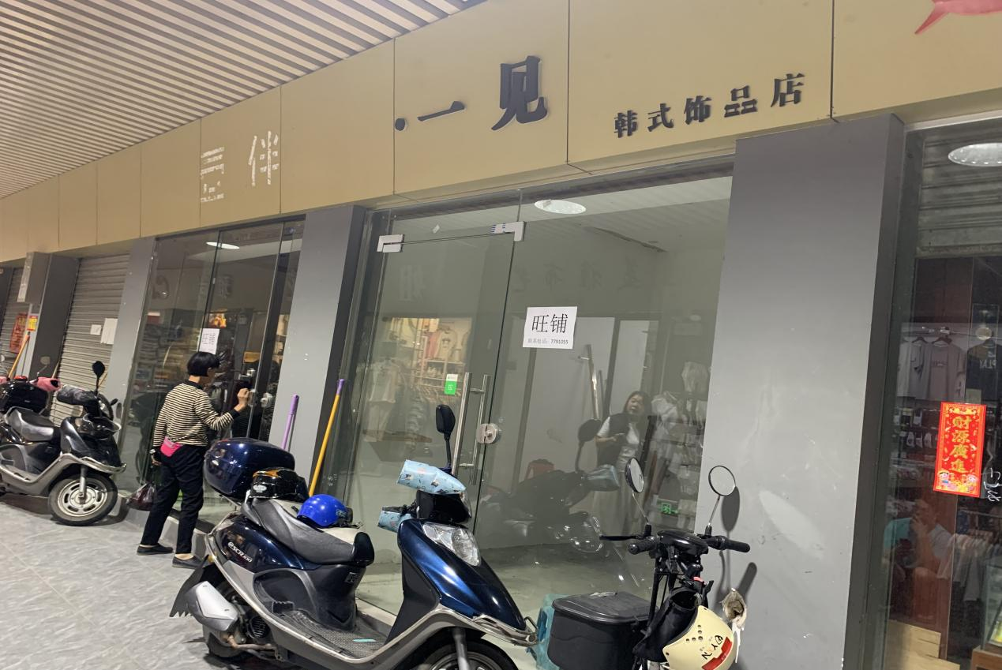

2、龙门县龙城街道石巷口路中心市场主楼一楼35号

